Утвержден Постановлением Администрации
Первомайского муниципального района Ярославской области
№ 28 от 20.01.2022 г.

Проект Межевания территории

для определения местоположения границ земельного участка, предназначенного для хранения автотранспорта, расположенного по адресу: Российская Федерация, Ярославская область, Первомайский район, с. Кукобой, ул. Советская
Основная часть

Заказчик: Администрация Первомайского муниципального района Ярославской области

Исполнитель: Кадастровый инженер Зимин Сергей Юрьевич

2021 г.

СОДЕРЖАНИЕ
№  п/п | Наименование документа |  |  |  | Страница
1 | 2 |  |  |  | 3
Текстовая часть
1 |  | Пояснительная записка |  | 3
2 |  | Параметры проектируемого земельного участка |  | 4
3 |  | Цель разработки проекта |  | 4
4 |  | Рекомендации по порядку установления границ на местности |  | 4
Графическая часть
5 |  |  | Чертеж межевания территории | 5
6 |  |  | Схема расположения земельных участков в границах элемента планировочной структуры | 6
7 |  |  | Схема расположения земельных участков на карте градостроительного зонирования | 7

1. Пояснительная записка

Проект межевания территории образования земельного участка, расположенного по адресу: Российская Федерация, Ярославская область, Первомайский район, Кукобойское сельское поселение, с. Кукобой, ул. Советская разработан кадастровым инженером Зиминым Сергеем Юрьевичем на основании договора на выполнение кадастровых работ №182 от 02.11.2021 года.

В соответствии с Правилами землепользования и застройки Кукобойского сельского поселения Ярославской области по состоянию на 2020 г. Генерального плана Кукобойского сельского поселения Ярославской области опубликованных на официальном сайте Первомайского муниципального района Ярославской области в сети интернет http://pervomayadm.ru образуемый земельный участок относится в зоне Ж1 (зона застройки индивидуальными жилыми домами).

Образуемый земельный участок имеет непосредственный доступ к землям
(земельным участкам) общего пользования.

В пределах проекта межевания территории красные линии, территории объектов культурного наследия, и зоны действия публичных сервитутов отсутствуют.
В процессе разработки проекта межевания территории использовались следующие
материалы и нормативно- правовые документы:
- Градостроительный кодекс Российской Федерации от 29.12.2004 г. № 190-Ф3
- Земельный Российской Федерации от 25.10.2001 №136-Ф3
- Федеральный закон «О введении в действие Жилищного кодекса Российской Федерации» от 29.12.2004 №189 ФЗ
- Приказа Минэкономразвития России от 08.12.2015 г. №921 «Об утверждении формы и состава сведений межевого плана, требований к его подготовке»
- Федеральный закон «О государственной регистрации недвижимости» от 13.07.2015 №218- ФЗ
- другие нормативно - правовые акты.

2. Цель разработки проекта:

1.Формирование земельного участка;
2.Определение и установление границ сервитутов;
3.Повышение эффективности использования территории населенного пункта;
4. Планировочная организация территории;
5.Установление параметров планируемого развития элементов планировочной структуры;
6.Установление границ зон планируемого размещения объектов капитального строительства;

3. Параметры и координаты планируемого земельного участка:

Номер земельного участка | Площадь,м | Вид разрешенного использования | Координаты поворотных точек проектируемого з.у.
 |  |  | № | Х | Y
ЗУ1 | 28 | Хранение автотранспорта | н1  н2  н3  н4  н1 | 495295,54  495296,53  495591,22  495290,21  495295,54 | 1328657,21  1328662,20  1328663,11  1328658,08  1328657,21

4. Рекомендации по порядку установления границ на местности:

Установление границ земельных участков на местности следует выполнять в соответствии с требованиями федерального законодательства, а также инструкции по проведению межевания. Вынос межевых знаков на местность
необходимо выполнить в комплексе землеустроительных работ с обеспечением мер по уведомлению заинтересованных лиц и согласованию с ними границ.

Графическая часть

5. Схема расположения земельных участков

Адрес земельного участка: Российская Федерация, Ярославская область, Первомайский район, Кукобойское сельское поселение, с. Кукобой, ул. Советская
Категория земель: земли населенных пунктов
Территориальная зона: Ж1 (зона застройки индивидуальными жилыми домами)
Вид разрешенного использования: хранение автотранспорта

Условный номер земельного участка:76:10:050801:ЗУ1

Площадь земельного участка: 28 кв.м.

Обозначение характерных точек границы | Координаты, м
 | Х | Y
н1 | 495295,54 | 1328657,21
н2 | 495296,53 | 1328662,20
н3 | 495591,22 | 1328663,11
н4 | 495290,21 | 1328658,08
н1 | 495290,21 | 1328657,21

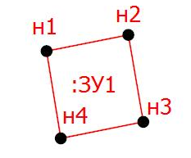

Система координат: МСК-76 Масштаб 1:1000

6. Схема расположения земельных участков в границах
элементы планировочной структуры

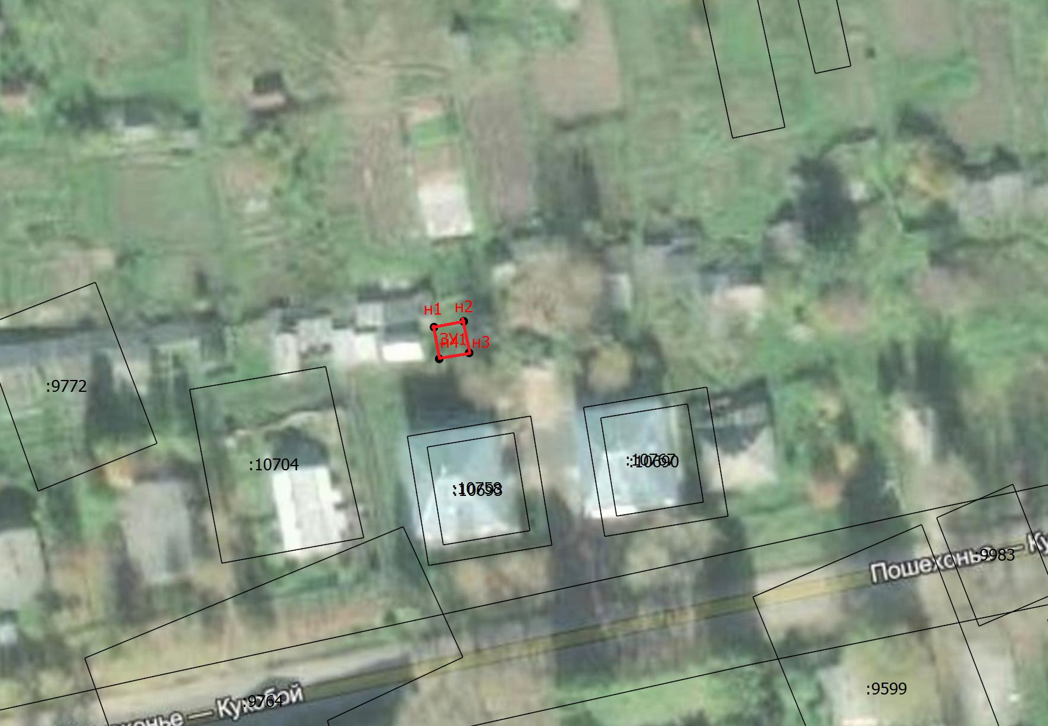

Масштаб 1:1000

7. Схема расположения земельного участка на карте
градостроительного зонирования

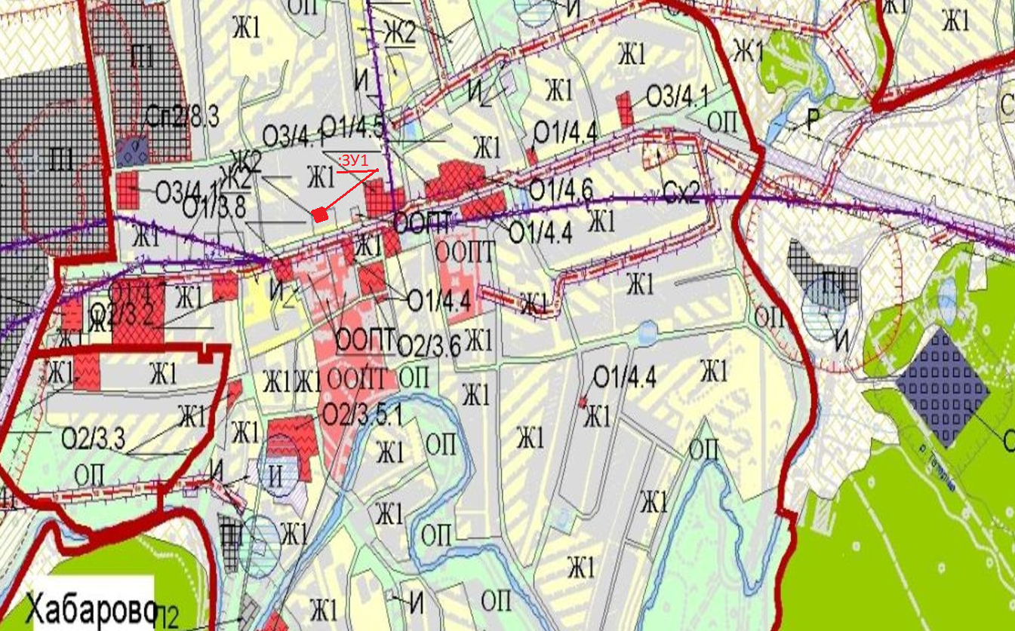

Масштаб 1:1000

Условные обозначения:
76:10:050801- номер кадастрового квартала
76:10:050801:ЗУ1 – номер образуемого земельного участка
н1- характерная точка границы
Ж1- обозначение территориальной зоны

Материалы по обоснованию
Проекта межевания территории

Чертеж межевания территории образования земельного участка, расположенного по адресу: Российская Федерация, Ярославская область, Первомайский район, Кукобойское сельское поселение, с. Кукобой, ул. Советская

М 1:2000

Условные обозначения:

76:10:050801- номер кадастрового квартала
76:10:050801:ЗУ1 – номер образуемого земельного участка
н1- характерная точка границы образуемого земельного участка
_____ -границы зон с особыми условиями использования территорий
_____ -границы существующих земельных участков сведения о границах которых содержатся в ЕГРН

